淡江時報 第 1163 期
新店高中師生參訪 認識淡江第一步
學校要聞
【記者吳沂諠淡水校園報導】新店高中共71師生，4月28日下午2時參訪本校，由招生策略中心接待，除了安排校園導覽，並依照需求安排行程，希望協助他們認識本校，同時發覺興趣並規劃目標。

參訪活動分成自然組和社會組進行，自然組學生首先在守謙國際會議中心HC305，聽取土木系助理教授黃明慧進行工學院及相關學系介紹，包括課程內容、特色和未來發展；接著至鍾靈化學館，由化學系系主任陳曜鴻，介紹該系特色，並導覽週期表、圖書館鍾靈分館和實驗室；之後由數學系系主任余成義以及物理系教授葉炳宏，帶領參觀數學系和物理系相關研究室與實驗室。

社會組則先進行淡水校園導覽，自宮燈大道、體育館、覺生紀念圖書館、書卷廣場、驚聲大樓、舊工館、海事博物館、黑天鵝展示廳至商管大樓，導覽人員以輕鬆的語調介紹相關資訊，更不時穿插淡江的特色，包括「淡江三紙很出名，廁所裡方便取用的衛生紙、電腦教室印作業的A4紙，與大家常看的報紙（淡江時報）。」讓驚歎與笑聲一路伴隨；最後由運管系系主任許超澤介紹商管學院及相關學系之資訊，協助參訪師生對其有更進一步的了解。

就讀高二自然組的鄒同學認為，原本沒有想要報考淡江的意願，但在聽完化學系的介紹以後，加上化學系所擁有的設備和提供的資源都很吸引自己，因此將化學系納入自己報考的選項之一，「很感謝今日帶領參訪的理工科系老師們，讓自己擁有一個充實的下午！」
2023/05/07

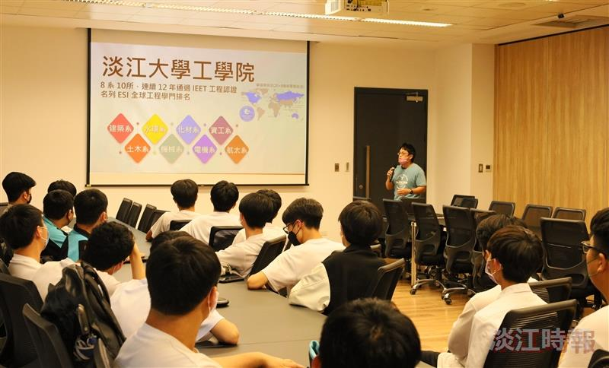
新店高中到校參訪，土木系助理教授黃明慧介紹工學院與所屬學系。（攝影／吳沂諠）

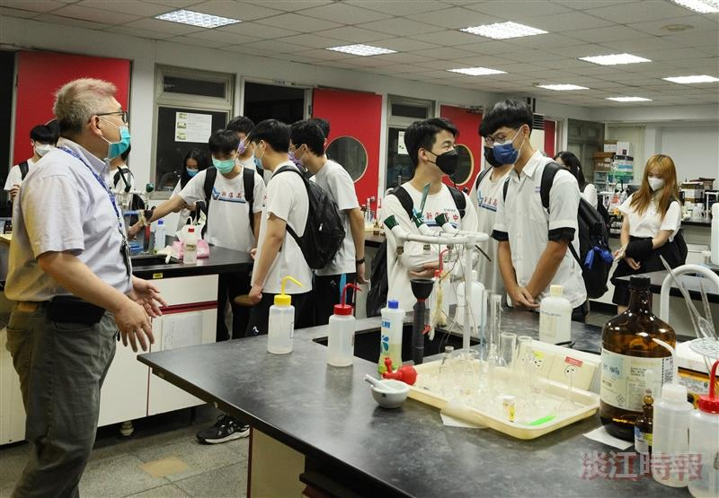
化學系系主任陳曜鴻帶領新店高中學生參觀化學系實驗室。（攝影／吳沂諠）

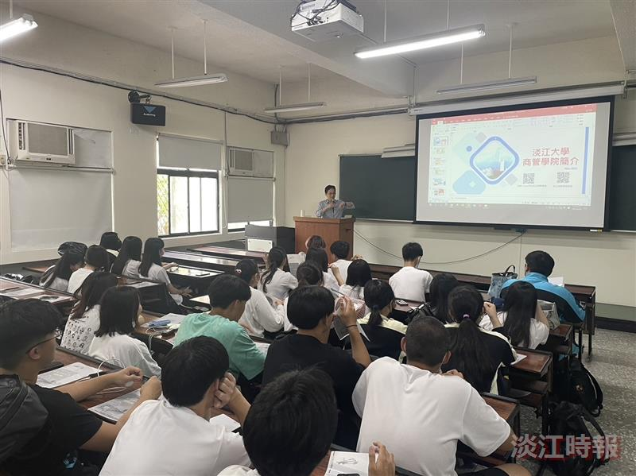
運管系系主任許超澤介紹商管學院與所屬各學系。（圖／張家榮提供）

